Муниципальное автономное дошкольное образовательное учреждение
центр развития ребенка – детский сад №14 города Кропоткин
муниципального образования Кавказский район

Принято Утверждено
Педагогическим Советом Заведующим МАДОУ ЦРР-д/с № 14
протокол № 3 _______________А.А. Курбанова
от «24» марта 2022 г. приказ № 145 от «25» марта 2022г.

ПОРЯДОК
оказания услуг психолого-педагогической, методической и консультационной помощи родителям (законным представителям)
детей, а также гражданам, желающим принять на воспитание в свои семьи детей, оставшихся без попечения родителей
консультационным центром «Родительская академия»

1. Общие положения
1.1. Настоящий Порядок регламентирует деятельность Консультационного центра «Родительская академия» (далее КЦ) муниципального автономного дошкольного образовательного учреждения центр развития ребенка - детский сад № 14 города Кропоткин муниципального образования Кавказский район (далее МАДОУ) по оказанию услуг психолого-педагогической, методической и консультационной помощи родителям (законным представителям) детей, а также гражданам, желающим принять на воспитание в свои семьи детей, оставшихся без попечения родителей.
1.2. Порядок оказания услуг психолого-педагогической, методической и консультационной помощи родителям (законным представителям) детей, а также гражданам, желающим принять на воспитание в свои семьи детей, оставшихся без попечения родителей Консультационным центром «Родительская академия» МАДОУ (далее - Порядок) разработан в соответствии с Семейным кодексом, Федеральным законом «Об образовании в РФ» от 29.12.2012 года № 273-ФЗ, Федеральным законом «Об основных гарантиях прав ребёнка в Российской Федерации» от 24 июля 1998 г. №124-ФЗ; Законом Российской Федерации «О защите прав потребителей» от 07 февраля 1992 г. №2300-I; Федеральным законом «О персональных данных» от 27 июня 2006 г. № 152-ФЗ, Постановлением Правительства Российской Федерации от 27.10.2016 года № 1096 « Об утверждении перечня общественно полезных услуг и критериев оценки качеств их оказания», Письмом Минпросвещения Российской Федерации от 31 января 2020 года № МР-88/07 «О методике оценки качества», Уставом МАДОУ.
1.3. Настоящий Порядок разработан в целях реализации мероприятий направленных на создание условий для повышения компетентности родителей (законных представителей) детей в вопросах их развития, воспитания, обучения и социализации; получения информации о собственных правах, правах ребенка в сфере образования; планирования родителями (законными представителями) действий по решению возникающих при воспитании, развитии и обучении ребенка вопросов; определения перечня и порядка выполнения необходимых действий гражданами, желающими принять на воспитание в свои семьи детей, оставшихся без попечения родителей.
1.4. Услуга психолого-педагогической, методической и консультационной помощи (далее – Услуга) – это предоставление психолого-педагогической, методической и консультационной помощи гражданам, направленной на информирование в вопросах развития, воспитания, обучения и социализации ребенка.
Получатель Услуги – это родитель (законный представитель) ребенка, а также гражданин, желающий принять на воспитание в свою семью ребенка из числа детей-сирот, детей, оставшихся без попечения родителей, имеющий потребность в получении психолого-педагогической, методической и консультационной помощи.
Консультант – сотрудник МАДОУ, привлеченный для оказания Услуг и обладающий соответствующими знаниями, навыками, компетенциями, имеющий профильное образование для оказания Услуг.
1.5. Информация о предоставлении методической, психолого-педагогической и консультационной помощи размещается на официальном сайте МАДОУ.
1.6. За получение Услуг плата с родителей (законных представителей) не взимается.

2. Организация деятельности Консультационного центра
2.1. Основной целью оказания Услуг ее получателям является обеспечение повышения компетентности родителей (законных представителей) детей в вопросах их развития, воспитания, обучения и социализации; получения информации о собственных правах, правах ребенка в сфере образования; планирования родителями (законными представителями) действий по решению возникающих при воспитании, развитии и обучении ребенка вопросов; определения перечня и порядка выполнения необходимых действий гражданами, желающими принять на воспитание в свои семьи детей, оставшихся без попечения родителей.
2.2. КЦ не является самостоятельной организацией и представляет собой объединение специалистов МАДОУ, организуемое для методической, психолого-педагогической, консультационной помощи родителям (законным представителям) детей.
2.3. КЦ создается на базе МАДОУ на основании приказа заведующего и при наличии необходимых санитарно-гигиенических, противоэпидемических условий, соблюдении правил пожарной безопасности, кадрового обеспечения, необходимых программно-методических материалов.
2.4. Общее руководство работой КЦ, материальное обеспечение осуществляется заведующим МАДОУ.
2.5. Непосредственный контроль за работой КЦ, прием обращений (лично или дистанционно), смену информации на сайте МАДОУ, на сайте АИС СГО, популяризацию работы КЦ и т.д. ведет ответственный за работу КЦ (диспетчер), назначенный приказом заведующего.
2.6. Документация КЦ:
- Приказ УО об открытии КЦ;
- Приказ МАДОУ об открытии КЦ;
- Приказ МАДОУ о продолжении функционирования КЦ (на 01.09. каждого учебного года);
- Порядок оказания услуг психолого-педагогической, методической и консультационной помощи родителям (законным представителям) детей, а также гражданам, желающим принять на воспитание в свои семьи детей, оставшихся без попечения родителей консультационным центром «Родительская академия»;
- Паспорт КЦ;
- План работы КЦ (утверждается приказом на 01.09. на каждый учебный год);
- Журнал учета услуг психолого-педагогической, методической и консультационной помощи родителям (законным представителям) детей, а также гражданам, желающим принять на воспитание в свои семьи детей, оставшихся без попечения родителей. Срок хранения 2 года. (Приложение 1).
- График работы КЦ;
- График работы специалистов КЦ.
- Годовой отчет о работе КЦ;
- Иные документы, предусмотренные действующим законодательством РФ.

3. Содержание психолого-педагогической, методической и консультационной помощи
3.1. Принципы оказания Услуг КЦ:
- безвозмездность и доступность Услуги независимо от места проживания, уровня владения компьютерной техникой, технической оснащенности получателей Услуг;
- наличие возможности организации присмотра за ребенком на время очного получения Услуги в очном формате;
- удовлетворение запроса получателей Услуг на психолого-педагогическую, методическую и консультационную помощь.
3.2. Услуга представляет собой разовую помощь в форме диспетчерского или содержательного консультирования, опроса с обратной связью по вопросам развития, воспитания, обучения и социализации ребенка получателя Услуги; планирования действий граждан, желающих принять на воспитание в свою семью ребенка, оставшегося без попечения родителей; проведения просветительских мероприятий для родительского сообщества.
3.2.1. Диспетчерское консультирование предполагает оказание Услуги информационного характера по вопросу получения психолого-педагогической, методической и консультационной помощи специалистами КЦ и (или) в иных организациях.
3.2.2. Содержательное консультирование предполагает оказание Услуги психолого-педагогической, методической и консультационной помощи специалистами КЦ.
3.2.3. Проведение опроса с обратной связью предполагает заполнение получателем Услуги психодиагностического, социологического и иных видов опросников, по итогам которого ему предоставляется обратная связь.
3.2.4. Проведение просветительских мероприятий для родительского сообщества предполагает коллективное обсуждение вопросов построения гармоничных семейных отношений, профилактики детских психологических травм, профилактики трудного поведения детей и их подготовки к самостоятельной взрослой жизни и др. с выдачей участникам сертификата (Приложение 2).
3.3. Конкретное содержание Услуги (оказание психолого-педагогической, методической, консультационной помощи), формат (очное консультирование, консультирование по телефону, консультирование с использованием дистанционных технологий) и продолжительность ее оказания определяется при обращении за получением Услуги, исходя из потребностей ее получателя.
КЦ не оказывает помощь детям.
Максимально (в исключительных случаях) возможное вовлечение ребенка – его присутствие в ходе оказания Услуги его родителям (законным представителям), если иным образом невозможно осуществить присмотр за ним во время оказания Услуги.
В случае если запрос получателя Услуги подразумевает оказание помощи непосредственно ребенку, консультанты разъясняют порядок и условия оказания необходимой помощи ребенку и (или) рекомендуют обратиться в соответствующие органы и организации.
Услуга может быть оказана:
- очно (очная консультация) – в помещении КЦ;
- дистанционно (дистанционная консультация) – с применением информационно-телекоммуникационных сетей при опосредованном (на расстоянии) взаимодействии консультанта с получателем Услуги;
- в формате письменного ответа на запрос родителей (законных представителей), обозначенный в процессе опроса/ анкетирования/ тестирования.
При обращении за получением Услуги родители (законные представители), граждане желающие принять на воспитание в свои семьи детей, оставшихся без попечения родителей вправе сформулировать запрос самостоятельно и/или воспользоваться для формулирования запроса формами типовых вопросов, разработанных специалистами КЦ самостоятельно.
Консультации, беседы, теоретические и практические семинары, лектории, мастер-классы и другие мероприятия проводятся согласно запросу получателя Услуг.
Запросы, в содержании которых используются нецензурные или оскорбительные выражения, или угрозы в адрес специалистов КЦ рассмотрению не подлежат.
Для получения Услуги предусматривается возможность предварительной записи в КЦ различными способами (телефон, официальный сайт МАДОУ, электронная почта, лично) с возможностью указания сведений для заполнения Журнала.
3.4. Факт оказания Услуги фиксируется в Журнале. Для получения Услуги получатели Услуги вправе не предоставлять персональные данные и получить Услугу анонимно. В таком случае, в Журнале указываются только те данные, которые сообщил получатель Услуги (с занесением отметки «Анонимно» в поле Журнала «Фамилия Имя Отчество (при наличии) получателя Услуги»). Персональные данные собираются, кодируются и вносятся в утвержденные для общего пользования регистрационные и отчетные документы КЦ под определенным кодом. При этом КЦ организует служебное (не для общего пользования) хранение и обработку персональных данных (Приложение 3).
Получатель Услуги обозначает тему своего запроса в ходе предварительной записи в КЦ или непосредственно в момент оказания Услуги.
КЦ обеспечивает возможность предоставления Услуги в течение 10 календарных дней со дня предварительной записи в КЦ.
При получении запроса на оказание Услуги в любой форме от получателя Услуги, КЦ имеет право определить консультанта, наиболее компетентного в оказании Услуги.
Допускается оказание Услуги ее получателю непосредственно в момент обращения в КЦ.
Получатель Услуги вправе обратиться за оказанием Услуги вновь каждый раз, когда у него возникает такая потребность. Рассмотрение каждого нового обращения учитывается как отдельная Услуга.
В случае проведения одновременного консультирования обоих родителей или граждан, желающих принять на воспитание в свои семьи детей, оставшихся без попечения родителей, по одному вопросу Услуга засчитывается в количестве одной.
При оказании Услуги обеспечивается соблюдение требований к защите персональных данных при их обработке, в том числе в информационных ресурсах, предусмотренных законодательством Российской Федерации в сфере защиты персональных данных.
В ходе оказания Услуги консультант не выполняет за получателя Услуги те или иные виды действий (например, не заполняет формы документов, не изготавливает копии документов, не ведет переговоров с третьими лицами от имени получателя Услуги, не представляет интересы получателя Услуги в органах и организациях и т.п.).
Консультант не готовит письменный ответ по итогам оказания Услуги.
Консультант вправе осуществить распечатку необходимой информации на бумажном носителе для получателя Услуги в объеме до пяти листов формата А4.
По запросу получателя Услуги консультант может направить на адрес указанной им электронной почты нормативные правовые акты и методические документы, а также ссылки на электронные ресурсы в информационно-телекоммуникационной сети «Интернет», на которых получатель Услуги может получить необходимую информацию.
Запись на электронные носители информации, представленные получателем Услуги, консультантом не осуществляется.
Осуществление аудио- / видеозаписи в ходе оказания Услуги по инициативе КЦ либо консультанта запрещается по любым мотивам.
Получатель Услуги имеет право вести фото фиксацию оказания Услуги при предварительном информировании консультанта.
В случае если оказание Услуги не удалось осуществить или завершить по причине технических проблем, КЦ обеспечивает возможность ее повторного оказания, при этом Услуга не учитывается повторно.
Информация, полученная консультантом в ходе оказания Услуги и (или) КЦ в рамках работы, является конфиденциальной и представляет собой персональные данные. Разглашение такой информации запрещается, обязанность соблюдать конфиденциальность информации закрепляется в обязательстве о неразглашении персональных данных (Приложение 4).
Оценка качества оказанной Услуги на платформе по оценке качества оказанных Услуг https://okc.iro23.ru/ может быть произведена непосредственно после ее оказания, но не позднее трех календарных дней с момента оказания Услуги.

4. Кадровое обеспечение оказания Услуг
Непосредственно консультационную помощь в КЦ оказывают следующие специалисты:
- заведующий (дает рекомендации родителям (законным представителям) об организации обучения детей дошкольного возраста; информирует по вопросам зачисления в МАДОУ, перевода из других д/с);
- заместитель заведующего по воспитательно-методической работе, ответственный за работу КЦ (диспетчер) (оказывает информационную поддержку по вопросам воспитания и обучения);
- педагог-психолог (проводит консультации по проблемам психического развития детей дошкольного возраста, психологических аспектов родительско-детских отношений);
- учитель-логопед (проводит консультации по речевому развитию детей).
К работе в КЦ также привлекаются инструктор по физической культуре, музыкальный руководитель, воспитатель, педагог дополнительного образования и старшая медицинская сестра.
Компетенции консультантов позволяют обеспечивать им квалифицированное оказание Услуг.
Консультант предлагает получателю Услуги оценить качество оказанной Услуги через сеть «Интернет» на платформе по оценке качества оказанных Услуг https://okc.iro23.ru/.
Финансирование деятельности педагогов КЦ осуществляется за счет выплат стимулирующего характера в пределах имеющихся средств, направляемых на оплату труда и регламентируется локальным нормативным актом МАДОУ о выплатах стимулирующего характера.

5. Материально-техническое и информационное обеспечение оказания Услуг
Прием граждан для оказания Услуг осуществляется в отдельном помещении, которое соответствует санитарно-эпидемиологическим и иным требованиям, оснащено доступом к сети интернет.
В случае если родитель (законный представитель) посчитал присутствие ребенка при получении Услуги допустимым, но в ходе ее оказания выяснилось, что оно нежелательно, КЦ обеспечивает условия для пребывания ребенка вне помещения оказания Услуги и присмотр за ним (при необходимости).
Для записи на консультацию получателей Услуг организуется работа единого телефона по вопросам консультирования.
В целях доведения до потенциальных получателей Услуг информации КЦ обеспечивает размещение информации о содержании оказываемых Услуг, форматах и порядке их предоставления, контактах КЦ на официальном сайте в информационно-телекоммуникационной сети «Интернет», а также раздаточные материалы с информацией для потенциальных получателей Услуг.

6. Права и ответственность участников деятельности КЦ
6.1. Родители (законные представители) детей, граждане желающие принять на воспитание в свои семьи детей, оставшихся без попечения родителей имеют право:
- бесплатно получать индивидуальную психолого-педагогическую, методическую, консультационную помощь по вопросам воспитания, обучения, выявления и развития индивидуальных способностей детей;
- знакомиться с педагогической литературой по интересующей проблеме.
6.2. Ответственность родителей (законных представителей) детей, граждан желающих принять на воспитание в свои семьи детей, оставшихся без попечения родителей:
- за соблюдение требований МАДОУ, не противоречащих уставу и данному Порядку;
- за принятие окончательного решения, связанного с реализацией формы, содержания, способов воспитания, развития своего ребенка;
- за качество и точность выполнения советов и рекомендаций специалистов.
6.3. Консультанты КЦ имеют право:
- оказывать психолого-педагогическую, методическую, консультационную помощь родителям (законным представителям) детей, гражданам желающим принять на воспитание в свои семьи детей, оставшихся без попечения родителей;
- принимать участие в определении графика функционирования и тематики организованных мероприятий КЦ.
6.4. Консультанты КЦ обязаны:
- обеспечить консультационную поддержку родителям (законным представителям) детей, гражданам желающие принять на воспитание в свои семьи детей, оставшихся без попечения родителей в рамках установленного режима;
- своевременно и качественно готовиться к мероприятиям в рамках режима КЦ;
- соблюдать график функционирования КЦ.
6.5. МАДОУ имеет право:
- на внесение корректировок в план работы КЦ.
- на подбор специалистов в соответствии с кадровыми возможностями МАДОУ.
6.6. МАДОУ несет ответственность:
- за выполнение закреплённых за ним задач и функций по организации работы КЦ;
- за сохранение тайны информации;
- за защиту персональных данных.

7. Контроль за деятельностью КЦ
7.1. Текущий контроль за работой КЦ осуществляется посредством процедур внутреннего и внешнего контроля.
7.2. Внутренний контроль проводится в виде оперативного контроля (по конкретному обращению заявителя, либо другого заинтересованного лица) и итогового контроля (по итогам года и др.).
7.3. Внешний контроль осуществляется муниципальными и региональными органами, осуществляющими управление в сфере образования, в следующих формах:
- проведение мониторинга основных показателей работы организации по предоставлению методической, психолого-педагогической и консультационной помощи;
- анализ обращений и жалоб граждан, поступающих в муниципальные и региональные органы региона, осуществляющие управление в сфере образования, в части предоставления методической, психолого-педагогической и консультационной помощи.
7.4. Отчет о деятельности КЦ заслушивается на итоговом заседании Педагогического совета.

8. Заключительные положения
8.1. Настоящий Порядок, изменения к нему принимаются на Педагогическом совете и утверждаются заведующим МАДОУ.
8.2. Порядок действует с момента его утверждения, до момента его изменения или отмены.

Приложение 1
Принято Утверждено
Педагогическим советом Заведующим МАДОУ ЦРР-д/с № 14
протокол № 3 ___________ А.А. Курбанова
от «24» марта 2022г. приказ № 145 от «25» марта 2022г.

Журнал
учета услуг психолого-педагогической, методической и консультационной помощи родителям (законным представителям) детей, а также гражданам, желающим принять на воспитание в свои семьи детей, оставшихся без попечения родителей консультационным центром «Родительская академия»

Начат: ______________
Окончен: ______________

№  п/п | Дата и время записи на оказание Услуги | Дата и время оказания Услуги | Тематика оказания Услуги (консультация) | ФИО при наличии) получателя Услуги (при наличии сведений) | e-mail получателя Услуги или идентификатор в социальных сетях, или телефон (при наличии сведений) | Возраст ребенка | ФИО, должность консультанта | Результат оказания Услуги | Формат оказания Услуги (дистанционное, очное) | Внесение сведений на портал «Платформа оценки качества оказания Услуг»

Приложение 2
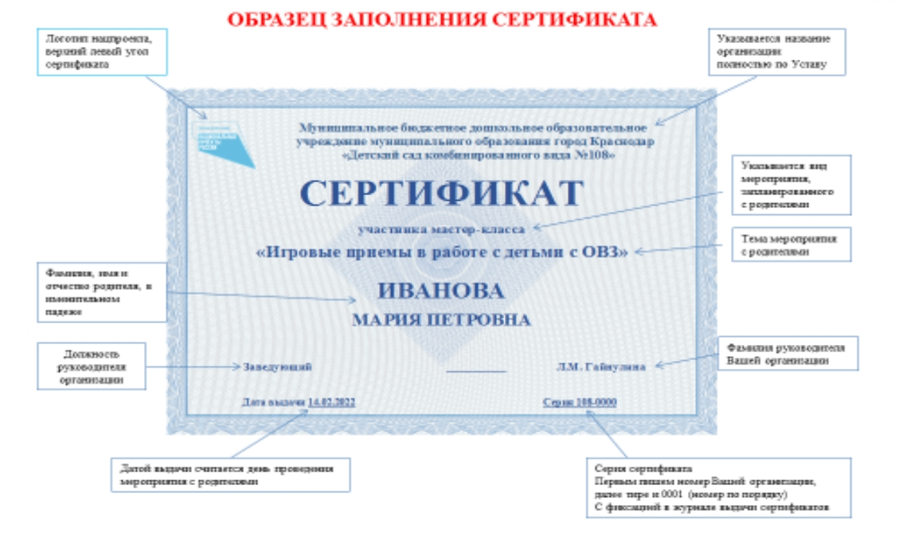
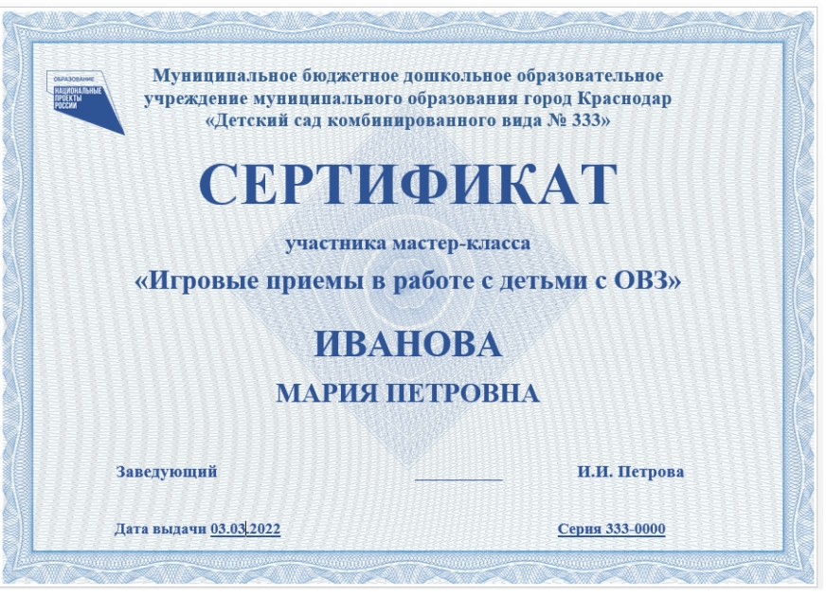

Приложение 3
Журнал кодирования информации
услуг психолого-педагогической, методической и консультационной помощи родителям (законным представителям) детей, а также гражданам, желающим принять на воспитание в свои семьи детей, оставшихся без попечения родителей консультационным центром «Родительская академия»

№  п/п | ФИО при наличии) получателя Услуги (при наличии сведений) | e-mail получателя Услуги или идентификатор в социальных сетях, или телефон (при наличии сведений) | Код

Приложение 4
Заведующему МАДОУ ЦРР-д/с № 14
А.А.Курбановой
от___________________________________________________________________________________________________________________
(ФИО специалиста, адрес проживания, телефон)

Обязательство о неразглашении персональных данных
родителей (законных представителей) детей, а также граждан, желающих принять на воспитание в свои семьи детей, оставшихся без попечения родителей –
получателей Услуг Консультационного центра
«Родительская академия» МАДОУ ЦРР-д/с № 14

Я, ___________________________________________________________________________
^{(фамилия, имя, отчество)}
«____» __________________ ______ года рождения, проживающий(ая) по адресу:
_____________________________________________________________________________
_____________________________________________________________________________
^{(адрес с индексом)}
паспорт_________________________________выдан_____________________________________________________________________________________________________________
(дата, наименование выдавшего органа)
понимаю, что получаю доступ к персональным данным родителей (законных представителей) детей, а также граждан, желающих принять на воспитание в свои семьи детей, оставшихся без попечения родителей – получателей Услуг Консультационного центра «Родительская академия» МАДОУ ЦРР-д/с № 14 (далее получатели Услуг КЦ).
Я также понимаю, что во время исполнения своих обязанностей мне приходится заниматься сбором, обработкой, хранением, распространением, передачей третьим лицам персональных данных получателей Услуг КЦ.
Я подтверждаю, что не имею права разглашать персональные данные получателей Услуг КЦ во время работы и после увольнения.
Обязуюсь:
- информировать заведующего МАДОУ о фактах нарушения порядка обращения с конфиденциальными сведениями, о ставших мне известными попытках несанкционированного доступа к информации;
- соблюдать правила пользования документами, порядок их учета и хранения, обеспечивать в процессе работы сохранность информации, содержащейся в них, от посторонних лиц;
- знакомиться только с теми служебными документами, к которым получен доступ в силу исполнения своих служебных обязанностей.

Я предупрежден(-а) о том, что в случае разглашения мной сведений, касающихся персональных данных получателей Услуг КЦ или их утраты, я несу ответственность в соответствии с действующим Законодательством РФ.

_____________ ____________________ /______________________ /
(Дата) (Подпись) (Расшифровка подписи)

